Collège des Dominicaines de notre Dame de la Délivrande – Araya-
Classe : CM2 Juin 2020 – 1ère semaine
Nom : ________________________

ARTS PLASTIQUES L’estompage

Voir la vidéo en ouvrant le lien https://youtu.be/EKNAwMAZeP0

Choisis 2 poissons pour les colorier avec des couleurs de ton choix en appliquant la technique de l’estompage (voir la vidéo).
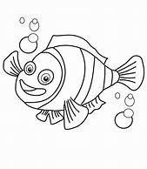
Ajoute d’autres éléments pour enrichir ton dessin et applique la même technique de coloriage.
